**Team SIFT**

**Teammitglieder**

* Patrick Nierath
* Tim B. Jagla

**Projektplan**

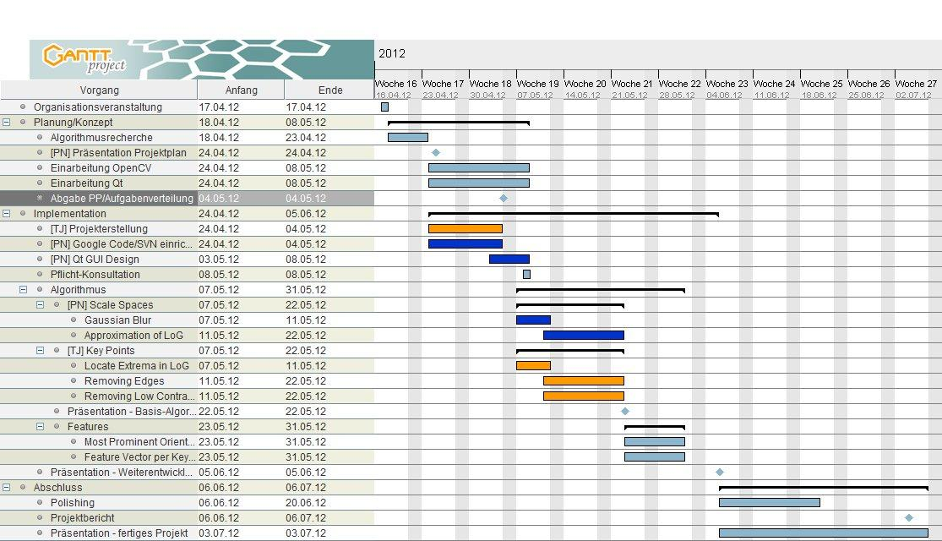

**Entscheidung für SIFT**

Zum Bearbeiten der Aufgabenstellung haben wir uns für einen auf Scale Independent Feature Transform basierenden Algorithmus entschieden. Die Vorzüge (Unabhängigkeit von Skalierung, teilweise 3D Rotation und Beleuchtung) überwiegen die annehmbaren Nachteile (Komplexität, Performanz). Die Flexibilität des Algorithmus und das Lernpotenzial sind ebenso positiv hervorzuheben.

**Notwendige Entwicklungen für SIFT**

* n Scale Spaces der zu durchsuchenden Bilder erstellen
  + Laplace of Gaussian + Auflösung Reduzieren
    - [Gaussian Blur + Auflösung Reduzieren]
    - [Approximiert mit Gaussian Blur – Performanz]
* Keypoints der zu durchsuchenden Bilder finden
  + Maxima & Minima der LoG Daten
    - Features mit geringem Kontrast entfernen (Thresholding)
    - Kanten entfernen (Über Gradients an den jeweiligen Keypoints)
* Features der Bilder erstellen
  + Wichtigste Gradientenrichtung pro Keypoint
  + Feature Vector pro Keypoint
    - Histogramm
    - Gradienten
    - Gausian Weighting

**Libraries**

* Qt
* OpenCV